SỞ GD&ĐT THỪA THIÊN HUẾ  TRƯỜNG THPT BÙI THỊ XUÂN | ĐÁP ÁN KIỂM TRA ĐÁNH GIÁ CUỐI KÌ  HỌC KÌ I, NĂM HỌC 2022-2023  Môn Vật lí lớp 10  (Thời gian làm bài: 45 phút, không kể thời gian phát đề)

I. TRẮC NGHIỆM (7,0 ĐIỂM)

Câu | Mã đề
Câu | 101 | 102 | 103 | 104
1 | B | D | D | C
2 | B | A | A | C
3 | C | C | B | B
4 | B | B | B | A
5 | B | C | A | B
6 | D | A | C | D
7 | C | D | C | B
8 | D | A | C | C
9 | B | D | A | A
10 | D | A | A | C
11 | D | A | C | D
12 | A | C | D | A
13 | C | D | B | A
14 | D | B | A | D
15 | A | D | B | C
16 | A | D | D | D
17 | D | C | C | D
18 | A | C | D | D
19 | A | B | D | A
20 | B | B | A | B
21 | B | A | B | C
22 | C | D | C | B
23 | C | C | B | A
24 | C | B | D | B
25 | A | A | C | A
26 | A | C | A | B
27 | D | B | B | C
28 | C | B | D | D

Tài liệu được chia sẻ bởi Website VnTeach.Com
https://www.vnteach.com
II. TỰ LUẬN (3,0 điểm)

ĐỀ 101, 103
Câu hỏi | Nội dung | Điểm
Câu 1  (1 điểm) | a) Quãng đường: s = s₁ + s₂ = 7 km | 0,25
Câu 1  (1 điểm) | b) Độ lớn độ dịch chuyển:  A  B  C  Bắc  Đông  Nam  Tây  α | 0,5  0,25
Câu 2  (1 điểm) | Vật chịu tác dụng của 4 lực:  Coi vật là chất điểm và chọn hệ trục tọa độ như hình vẽ.  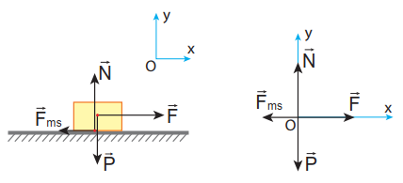 | 0,25
Câu 2  (1 điểm) | Áp dụng định luật 2 Newton theo hai trục tọa độ Ox và Oy: | 0,25
Câu 2  (1 điểm) |  | 0,5
Câu 3  (0,5 điểm) | Ban đầu: . | 0,25
Câu 3  (0,5 điểm) | Sau 0,2s: . | 0,25
Câu 4  (0,5 điểm) | 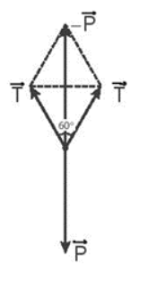  Từ hình vẽ:  Thay số: | 0,25  0,25

ĐỀ 102,104
Câu hỏi | Nội dung | Điểm
Câu 1  (1,0 điểm) | a) Quãng đường: s = s₁ + s₂ = 14 km | 0,25
Câu 1  (1,0 điểm) | b) Độ lớn độ dịch chuyển:  A  B  C  Bắc  Đông  Nam  Tây  α | 0,5  0,25
Câu 2  (1,0 điểm) | Vật chịu tác dụng của 4 lực:  Coi vật là chất điểm và chọn hệ trục tọa độ như hình vẽ. | 0,25
Câu 2  (1,0 điểm) | Áp dụng định luật 2 Newton theo hai trục tọa độ Ox và Oy: | 0,5
Câu 2  (1,0 điểm) |  | 0,25
Câu 3  (0,5 điểm) | Ban đầu: | 0,25
Câu 3  (0,5 điểm) | Sau 0,1s: . | 0,25
Câu 4  (0,5 điểm) | 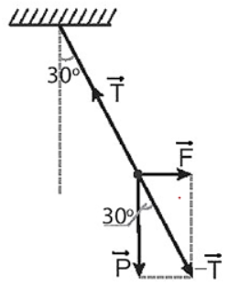  Từ hình vẽ:  Thay số: | 0,25  0,25
Lưu ý:
- Học sinh giải cách khác đúng cho điểm tương ứng.

- Nếu kết quả không có hoặc sai đơn vị thì 2 lỗi trừ 0,25 điểm, cả bài trừ không quá 0,5 điểm.

